Отчет о проведении «Недели химии в школе» в ОУ Кировского и Московского районов г. Казани

№№ | Наименование образовательного учреждения | Ф.И.О. директора, адрес, к.тел., эл.адрес | Сроки проведения «Недели химии в школе» | Количество учащихся, принявших участие в мероприятиях «Недели»
1 | МБОУ «Школа №57» Кировского района города Казани | Петров А.В., пос. Залесный ул. Алтынова д.2,554-96-70 sch57@mail.ru | 10.02-15.02 | 112
2 | МБОУ  «Школа №70» Кировского района города Казани | Маслова Н.П., ул Краснококшайская д.178,  Тел. 8(843)-554-635  shkola70.kazan@yandex.ru | 17.02-22.02 | 165
3 | МБОУ «Гимназия №152» Кировского района города Казани | Сорокина Наталья Владимировна  Казань, ул. Красикова 16,  2943511  Email:gimn152@yandex.ru | 4.02-9.02  2013 г. | 300
4 | МБОУ «Гимназия №50» Кировского района города Казани | Е.Н. Фролова, 55519 71 Шульгина 19, g50.kzn@mail.ru | 10.02.-15.02 | 56
5 | МБОУ «СОШ №153» Кировского района города Казани | Комарова И.Г.  Ул. Бирюзовая, д.2а,  Т.294-35-36  S153.kazan@yandex.ru | 17.02.14-21.02.14 | 130
6 | МБОУ «Школа №32» Кировского района г.Казани | Хасанова Лилия Хамидулловна ,ул. Красный химик 19,  554-99-20  S32.kzn@edu.tatar.ru | 28.02-7.03.2014 | 246
7 | МБОУ «Гимназия 4» | Вахитова Ильхания Абзаловна, 554-40-01,  Чкалова 8, gimn-4-kir@  yandex.ru | 17.02-21.02
8 | МАОУ «Гимназия-интернат №4» Кировского района г.Казани | Фаттиев Марат Минтагирович  г.Казань, ул.Г.Баруди, 3а, 554 58 39  litsey4@mail.ru | 17.02-22.02 | 75
9 | МБОУ «Гимназия №3 с татарским языком обучения» Кировского района г.Казани | Булатова Альфия Азатовна, ул. Горьковское шоссе 24,555 33 21, G3t.kzn@edu.tatar.ru | 10.02.-15.02. | 90
10 | МБОУ СОШ №135 Кировского района г.Казани | Дроздикова Л.Н.,ул. 2я Юго-Западная 27 А,5182177, S135.kzn@edu.tatar.ru | 10.02.-15.02 | 120
11 | МБОУ «СОШ №130 Московского района г. Казани» | Самаркина И.Н., ул. Химиков д.31 А, тел 5-71-85-43, эл. адрес Sch130@bk.ru | 20.01-25.01 | 57
12 | МБОУ СОШ №55 с углубленным изучением отдельных предметов Московского района города Казани | Романова Любовь Дмитриевна, 420034 г.Казань ул.Тверская 2а  Тел. (843) - 5641418 s55.kzn@edu.tatar.ru | 17-22 февраля | 496
13 | МБОУ «Гимназия №75» Московского района города Казани | Куракина Т.С., г. Казань, ул. Гагарина , д. 101а, (843)564-69-55, G75.kzn@edu.tatar.ru | 10.02.-15.02 | 150
14 | МБОУ СОШ №64 Московского района города Казани | Каплан А.М.  Ямашева д. 8, 564 6420, s64.kzn@edu.tatar.ru | 17.02-22.02. | 85
15 | МБОУ «Школа № 99» | О.Н.Лукина , Восход - 29, тел. 89270309118, S99.kzn@edu.tatar.ru | С 24.02 14 – 01.03 14 | 56
16 | МБОУ средняя общеобразовательная школа № 120 с углубленным изучением отдельных предметов | Хасанова Ольга Александровна  Казань, Декабристов,156А, 5613890, S120.kzn@edu.tatar.ru | 08.02.-15.02.14 | 121
17 | МБОУ "Гимназия №102 имени М.С.Устиновой" | Бакова И.Н., ул. Ш. Усманова д.30, 5553370, G102.kzn@edu.tatar.ru | 10.02.- 15.02. 2014 г | 150
18 | МБОУ СОШ №20 | Платонова О.В., ул. Короленко 24, 5234644, s20.kzn@edu.tatar.ru | 5.02.-13.02 | 170
19 | МБОУ СОШ № 66 | Шарафуллина Л.Ф., ул. Химиков 55, 5718421, sch066@bk.ru | 10.02 – 15.02 | 58
20 | МБОУ «Средняя общеобразовательная татарско-русская школа № 34» Московского района г. Казани | Габелева Л.Ф.,  420066, Республика Татарстан, г. Казань, ул. Короленко, д. 26  Тел. (843) 562-53-70  s34.kzn@edu.tatar.ru | 17.02.- 22.02.2014 | 200

Приложения:

Программа недели химии в школе
№ | Мероприятие | ОУ | класс
1. | «Широко распространяет химия руки свои в дела человеческие» хим.вечер | СОШ: 57 | 8-9
2. | Классные часы: «Татарстан – территория большой химии», Нефтехимия Татарстана | СОШ: 57,34 | 10
3. | Пробное тестирование ЕГЭ и ГИА по химии | СОШ: 57,70,153,34; Г№ 4,75; Г\и 4 | 11
4. | Конкурс презентаций, стенгазет, рекламных плакатов на тему: «Химия вокруг нас» | СОШ: 137,57,70,153,55,64,34,99,66,20; Г№152,75,4,15; г\и 4 | 8-11
5 | Беседа со студентами КХТИ | СОШ: 70 | 10
6 | «Химический калейдоскоп» | Г:50; СОШ 66 | 9-10
7 | «Знакомство с химией» – занимательные опыты | СОШ: 70,120; Г№ 4,152,50,3; г\и №4 | 3,4,8,7
8 | Викторина «Из истории развития химической науки в России» | СОШ: 130 | 10
9 | Химическая викторина | Г: 75; СОШ №99,66 | 8-11
10 | Защита проектов «Репортаж из мира сплавов» | СОШ: 130 | 9
11 | Викторина «Химия на досуге» | СОШ: 130,120 | 8-9
12 | Конкурс решения расчетных задач «Решаем задачи уровня С» | СОШ: 130 | 10-11
13 | Игра «Химическая атака» | СОШ: №55 | 1-11
14 | Турнир по решению задач на факультативе «Химический олимп» на сайте «Электронное образование РТ» https://edu.tatar.ru/facultative/index/4470?page=11 | СОШ: №55 | 8-9
15 | Экскурсия в кабинет химии | СОШ: №55,153,64,32,120,34; Г№3 | 4,5,7
16 | Дуэль эрудитов | СОШ: №55 | 11
17 | Химический марафон | СОШ: №55 | 8-9
18 | Викторина «Химия в нашей жизни» | СОШ: №55,135 | 10
19 | Игра – конкурс «Школа детективов» | Г 152 | 9
20 | «Алкоголь и никотин» - реклама и антиреклама. Устный журнал. | Г 152 | 11
21 | «Путешествие в страну ХИМИЯ»  Опыты и прочие чудеса для 5-6 классов | Г 152 | 10
22 | Открытый урок «Великие люди» | Г№15 | 8-9
23 | Классный час «Атомы». | Г№15 | 8-9
24 | Химическая сказка «О двуличном Алюминии». | Г№15 | 8-9
25 | Интеллектуальная игра «www.Химик.ru» | Г№15 | 8-9
26 | .Интеллектуальная игра «Галерея русских химиков» | СОШ 153 | 10
27 | Путешествие в страну химических тайн | СОШ 153 | 9
28 | Час здоровья «Здоровое питание школьников» | СОШ 153 | 6
29 | Дидактическая игра «Химический турнир» | СОШ 153 | 8
30 | Открытый урок с использованием ИКТ на тему «В царстве «Рыжего дьявола». Коррозия металлов. Защита от коррозии. | СОШ №64 | 9
31 | «Химия в службе народу», ознакомление с предприятиями промышленности города Казани | Г№3 | 9-11
32 | Игра – викторина «Знаешь ли ты химические элементы?» | СОШ№ 32 | 9
33 | Занимательные опыты по химии «Цветные реакции» | СОШ№ 32 | 8
34 | Школьная научно-практическая конференция учащихся | СОШ 120 | 8-11
35 | Профориентационная беседа «Химические предприятия Казани », «Моя профессия пожарный» | СОШ№ 32,120,20,137 | 9-11
36 | «Казанская школа химиков» | СОШ№ 32,34; Г№3 | 8-11
37 | Открытый урок в «Именные химические реакции» | СОШ 34;Г 4 | 10
38 | Суд над Никотином Табаковым, внеклассное мероприятие | Г № 102 | 10
39 | Посвящение в химики, химический вечер | Г № 102 | 11,8
40 | Урок -турнир "Что мы знаем, что мы умеем" | Г № 102 | 8
41 | Викторина «Путешествие в мир неорганических веществ»  (Сценарий викторины в приложении) | Гимн/инт №4 | 9
42 | Конкурс “Elements Trading Cards” | Гимн/инт №4 | 8
43 | Классный час  Казанский-химико-технологический институт | СОШ 137 | 10
44 | Лекторий по теме  «Химия питания». | СОШ 137 | 8-11
45 | «Бытовая химическая грамотность» -внеклассное мероприятие | Г 4 | 9

2. Приложения

Оценка эффективности проведения «Недели химии в школе», в том числе лучший опыт организации и проведения мероприятий. Фотоматериалы;
МБОУ СОШ №55, Учитель химии Борисович И.В.

17 февраля (понедельник) - Открытие Недели химии,
Старт игры «Химическая атака» для учащихся с 1 по 11 класс
Начало турнира по решению задач на факультативе «Химический олимп» на сайте «Электронное образование РТ» для учащихся 8-9 классов https://edu.tatar.ru/facultative/index/4470?page=11
18 февраля (вторник) - экскурсия в кабинет химии для учащихся 4-ых классов (4 – 6 урок)
19 февраля (среда) – конкурс компьютерных презентаций (4 урок кабинет химии)
20 февраля (четверг) – Дуэль эрудитов 11а и 11 б классы (2-3 урок, актовый зал)
Химический марафон 8-9 классы (6-7 урок, актовый зал)
21 февраля (пятница) – Экскурсия в кабинет химии для 7-ых классов (6-7 урок кабинет химии)
22 февраля (суббота) – Викторина «Химия в нашей жизни» 10 классы (4 урок. кабинет химии)
Подведение итогов, награждение победителей (5 урок актовый зал)

Неделя прошла очень эффективно и интересно. Необычным стало начало Недели, что позволило сразу включить в игру буквально всю школу.
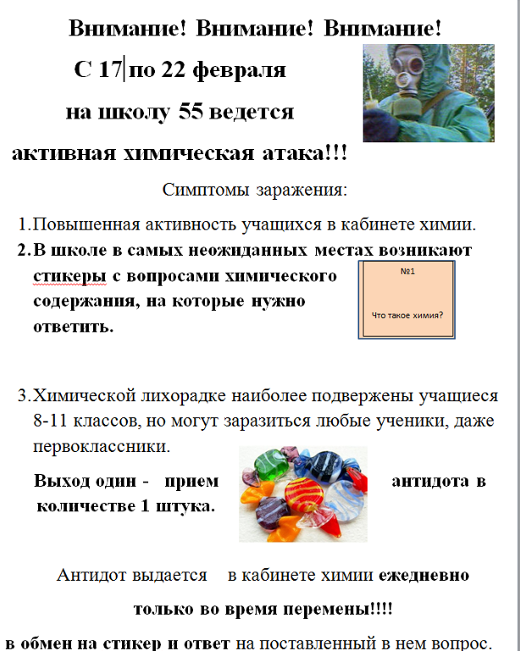
По школе были расклеены объявления, в коридорах и кабинетах - стикеры с вопросами викторины разного уровня сложности, шуточные и серьезные, в форме загадок, задач. По условиям игры нужно было спасти школу от химической атаки - найти стикеры, ответить на вопросы и за каждый правильный ответ в кабинете химии выдавался «антидот» - конфета.
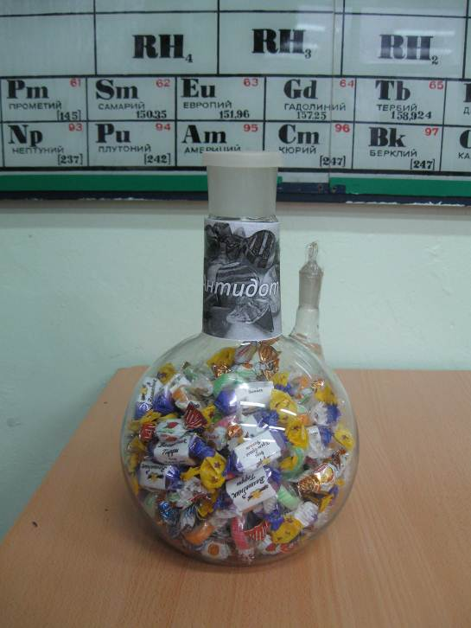

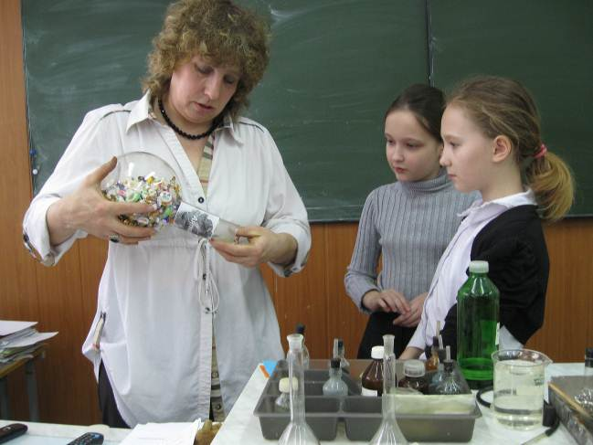
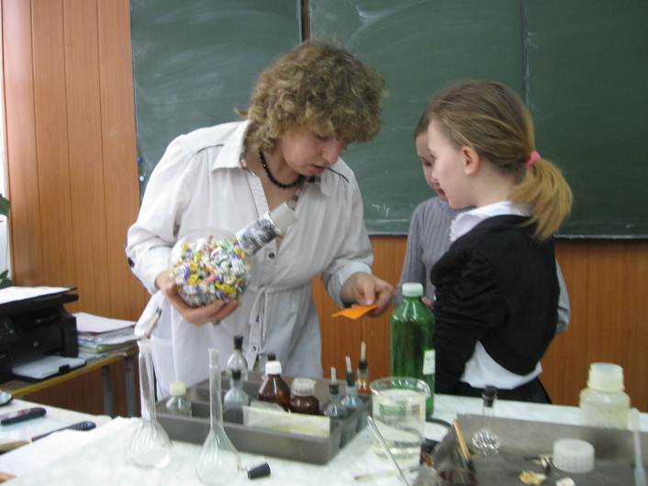
Надо отметить, что такой сладкий стимул пользовался большой популярностью. Игра длилась четыре дня. Каждый день наклеивались новые стикеры. Всего было расклеено около 800 вопросов! И практически на все были даны ответы. Игра заинтриговала всех, но особенно активно участвовали в игре 2а,4б, 5а, 7а, 8а, 8б, 9в, отдельные учащиеся 3б, 11а.
Перенимая опыт Всероссийских дистанционных турниров, впервые в этом году на виртуальном факультативе проведен турнир по решению задач среди учащихся 8-9 классов. Результат, в целом, тоже можно оценить, как положительный. Хотя новая форма сначала вызвала некоторые затруднения, существовал определенный порог малой активности ребят на факультативе, но освоившись, более 40 учеников включились в работу и после подведения первых итогов, турнир продолжился, уже выйдя за рамки Недели химии.
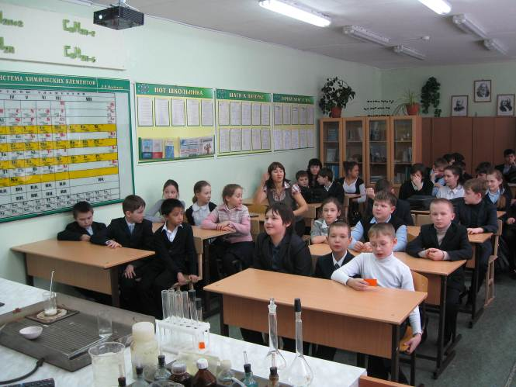
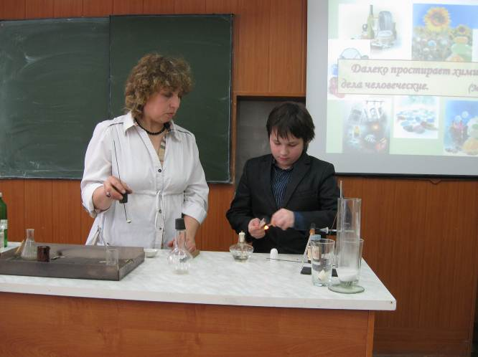
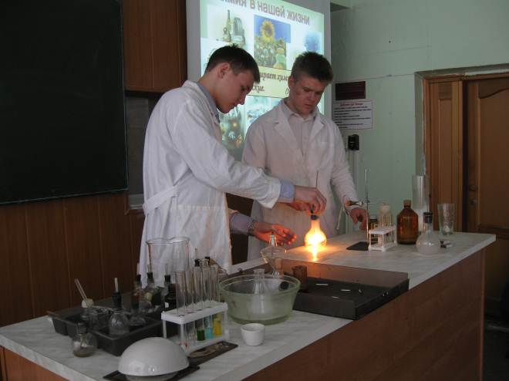
Экскурсии в кабинет химии активно помогали провести учащиеся 8б класса. Мероприятие получилось очень интересным, содержательным. Мы рассказывал и о профессии химика, показывали занимательные опыты, рассказывали о Казанской химической школе. У младших школьников была возможность самим поучаствовать в проведении некоторых химических экспериментов.

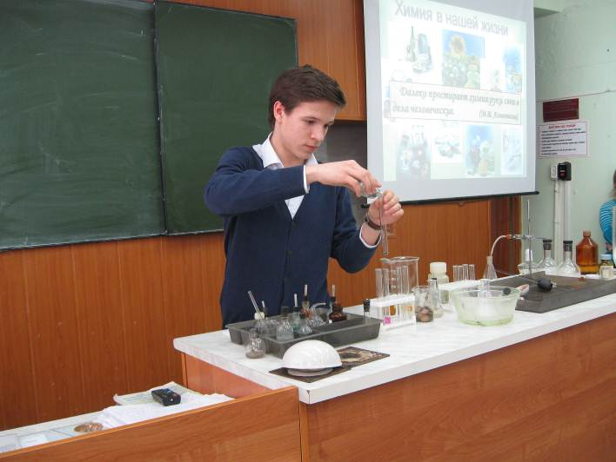
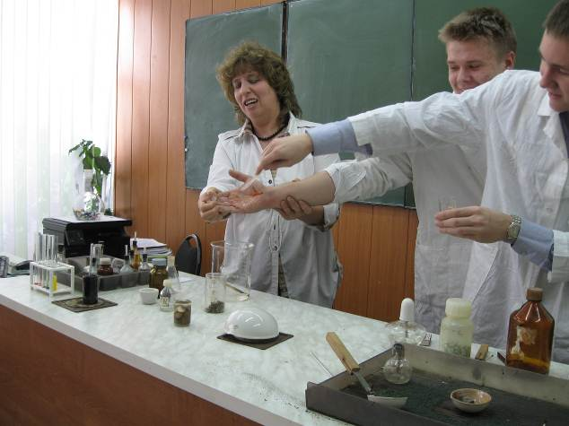

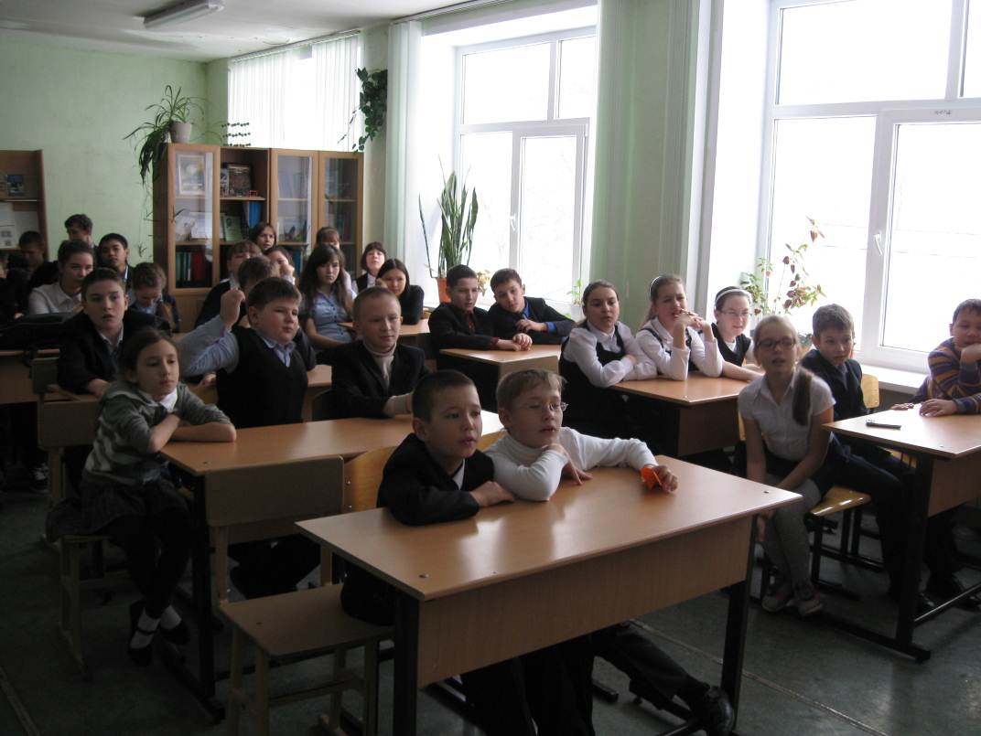

Конкурс компьютерных презентаций позволил активировать межпредметные связи, стимулировал применение учащимися использование современных информационно-коммуникативных технологий в создании ЦОР.
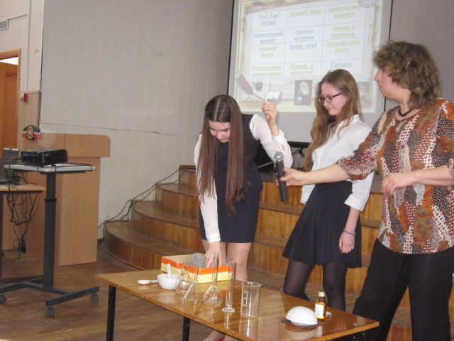
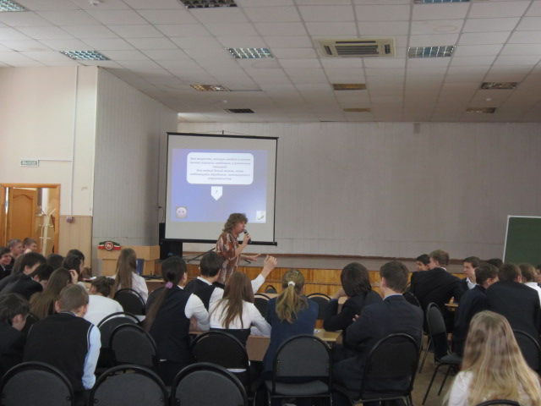
Игровые мероприятия для учащихся 8-11 классов содержали огромное количество дополнительного интересного материала практической направленности, дали возможность подчерпнуть ценные сведения, необходимые в повседневной жизни. Кроме того, учителю удалось раскрыть связь химической науки с изобразительным искусством, кулинарией, литературой, показать интересные исторические факты, что не оставило равнодушными даже учащихся, которые не проявляют большого интереса к предмету. Эффект от проведенных мероприятий усиливало использование ИКТ технологий, химического эксперимента, а также грамотное музыкальное сопровождение мероприятий, которое создавало положительный эмоциональный фон.
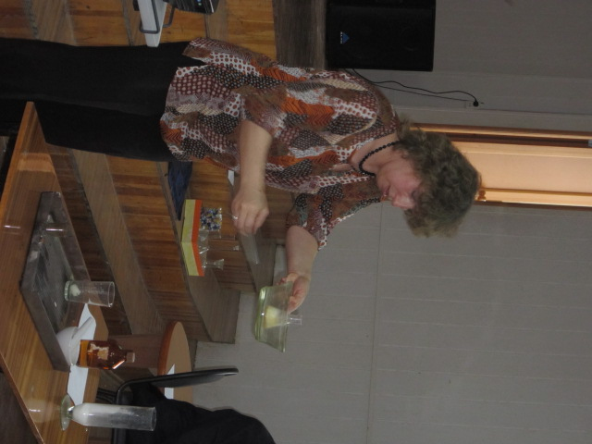

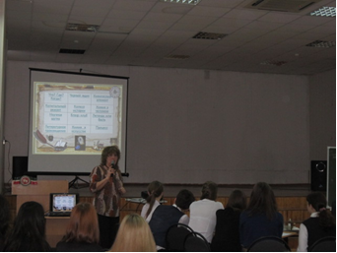

- Предложения по улучшению организации и проведения мероприятий.
Желательно привлекать к проведению Недели химии студентов химических ВУЗов, бывших выпускников школы т.к. одному учителю тяжело охватить мероприятиями всю школу.

Оценка эффективности проведения «Недели химии в школе». МБОУ «Гимназия №152» Кировского района города Казани

В целях повышения эффективности воспитательной работы среди обучающихся и активизации внеурочной деятельности по химии в период с 4.02 по 9.02 2013 года в школе проводилась «Неделя химии». В предметной неделе участвовали учащиеся 1 – 11 классов. В течение недели были проведены мероприятия в различной форме, в том числе и с использованием ИКТ, результативность и эффективность которых была высокая. Учащиеся активно участвовали во всех мероприятиях недели, которые проводились старшеклассниками под руководством учителей химии: Чарушниковой Р.М. и Сафроновой Л.В. Сами учителя приняли участие в Межрегиональном конкурсе "Интеллектуальная педагогическая галерея" в номинации "Предметы естественно - научного цикла" проводимым Центром инновационных образовательных технологий "Новое поколение" и стали дипломантами 3 степени.
Основная цель предметной недели: повысить интерес учащихся к предмету, привлечение талантливых детей к проведению химических исследований и участию в олимпиадах, показать глобальный характер достижений химической науки и производства, влияние химических знаний на повседневную жизнь современного человека. Наши учащиеся с интересом изучают химию, о чем свидетельствуют ежегодные победы в районных и региональных олимпиадах по химии, выбор предмета для аттестационных испытаний в форме ГИА и ЕГЭ и поступление в вузы с химическим уклоном.

Викторина по химии для учащихся 9 классов «Путешествие в мир неорганических веществ»
Автор: Корнева Лилия Федоровна, учитель химии, МАОУ «Гимназия-интернат №4» Кировского района г.Казани

Сценарий данной викторины предназначен для проведения внеклассного мероприятия среди учащихся 9 классов. Это мероприятие помогает в реализации компетентностного подхода к обучению химии через развитие познавательной активности, повышение интереса к изучаемому предмету, проявление оригинальности и изобретательности, работу в сотрудничестве.

Ведущий: Добрый день, дорогие учителя, учащиеся и наши гостья. Мы рады Вас видеть сегодня на нашей химической викторине «Путешествие в мир неорганических веществ». А сейчас поприветствуем наших участников – 2 команды учащихся 9 классов.
Участники занимают свои места.
Представляются члены жюри.
Слово предоставляется командам, команды знакомят с собой (название команды, девиз).
Первый конкурс «Угадай элемент»
Каждая команда отвечает на вопросы ведущего по очереди, если команда не знает правильного ответа либо отвечает неправильно, то право ответа передается команде сопернику. Каждый правильный ответ оценивается в 1 балл.
- Когда в 1669 году гамбургский алхимик Хеннинг Бранд открыл этот элемент, он был поражён его свечением. Новое вещество получило название, которое в переводе с греческого означает „несущий свет“. Так что „светофор“ — лингвистически то же самое, что и „Люцифер“. О каком элементе идет речь? (Ответ: Фосфор)
- В течение длительного времени были известны только производные этого элемента, в том числе исключительно едкая кислота, растворяющая даже стекло и оставляющая на коже очень тяжёлые труднозаживающие ожоги. Природу этой кислоты установил в 1810 году французский физик и химик А.М. Ампер; он и предложил для соответствующего элемента (который был выделен намного позднее, в 1886 году) название, что в переводе с греческого означает разрушение, гибель. (Ответ: Фтор)
- С греческого переводится как жёлто-зелёный. Именно такой цвет имеет этот газ, обладает удушающим действием. О каком газе идет речь? (Ответ: хлор)
- С греческого этот элемент переводится как радуга, богиня радуги, вестница богов. (Ответ: Иридий)
- В XV веке в Саксонии среди богатых серебряных руд обнаруживали блестящие, как сталь, белые или серые кристаллы, из которых не удавалось выплавить металл; их примесь к серебряной или медной руде мешала выплавке этих металлов. „Нехорошая“ руда получила у горняков имя горного духа. В 1735 году шведский минералог Георг Бранд сумел выделить из этого минерала не известный ранее металл. Какой это металл? (Ответ: Кобальт)
- Этот элемент был предсказан Д.И. Менделеевым и открыт в 1875 году французским химиком Полем Эмилем Лекок де Буабодраном (Р.Е. Lecoq de Boisbaudran), который назвал его в честь своей родины. О каком элементе идет речь (Ответ: Галлий)
- Этот элемент открыт в 1844 году профессором Казанского университета К.К. Клаусом, который назвал его в честь своей родины - России. (Ответ: Рутений)
- Название этого элемента связано с греческим богом Солнца Гелиосом. Латинское название означает „жёлтое“ и родственно с „Авророй“ — утренней зарёй. (Ответ: Золото)
Жюри подводит итоги первого конкурса и озвучивает баллы.

Второй конкурс «Сделай Сам»
Каждой команде выдано определенное количество реактивов и оборудования, они должны получить как можно больше новых веществ, используя имеющиеся возможности, доказать прохождение химических реакций. Записывают уравнения реакций и описывают свои наблюдения. Далее показывают свои результаты, жюри оценивает правильность проведенных реакций. Реактивы: магний стружки, алюминий порошок, раствор соляной кислоты, раствор гидроксида натрия, раствор нитрата серебра, раствор фенолфталеина, раствор нитрата свинца (II), спиртовка, спички.
Пока участники команд выполняют задание, ведущие проводят конкурс со зрителями. За каждый правильный ответ зрители получают звездочку. В конце подводятся итоги, кто из зрителей больше набрал звездочек получают подарки.

Вопросы для игры со зрителями.
- Самый распространенный металл на земле? (Алюминий)
- Чем пахнет после грозы? (Озон)
- Незаменимый компонентом гемоглобина – пигмента эритроцитов, переносящего кислород о легких к тканям содержит ..... (Железо)
- Какой элемент является активной частью гормонов щитовидной железы? (Йод)
- Назовите основные источники йода (рыба, морские продукты)
- Этот элемент входит в состав многих ферментов, оказывает стимулирующее действие процесс полового созревания, образования костей, распада жировой ткани. (Цинк)
- Этот элемент является фактором активации витамина В12, поэтому этот элемент незаменим для нормального протекания процесса образования крови (Кобальт)
- Этот элемент является основным ионом внутриклеточной среды. Его концентрация в крови во много раз меньше чем внутри клеток. Этот факт является очень важным для нормального функционирования клеток организма. (Калий)
- Этот элемент является самым распространенным ионом плазмы – жидкой части крови. На долю этого элемента приходится основная доля в создании осмотического давления плазмы. (Натрий)
- Этот металл может исцелять. Если хранить воду в сосудах изготовленных из этого металла или просто в контакте с изделиями, то мельчайшие частички этого металла переходят в раствор и убивают микроорганизмы и бактерии. Такая вода долго не портится и не "зацветает". О каком металле идет речь? (Серебро)

Что помогает обнаруживать детали конструктора «Лего», если их проглатывают дети? (Ответ: В состав пластмассы для деталей конструктора «Лего» входит сульфат бария)
- Что такое «известковое молоко»? (Гидроксид кальция)
- Химическое название «ляписа» (нитрат серебра)
- Каустическая сода – это... (гидроксид натрия)
- Речной песок, кремнезем, кварц – это ... (Оксид кремния (IV))
- Самый электроотрицательный элемент (Фтор)
- Кислота, необходимая для пищеварения (Соляная кислота)
- Как обуглить дерево без огня (С помощью концентрированной серной кислоты)
- Какая вода становится мутной при дыхании (Известковая)
- Какой металл входит в состав хлорофилла (Магний)

Третий конкурс «Найди соответствие»
Участникам каждой команды раздаются конверты с карточками (формула химического соединения и тривиальное название), ватман, маркеры или фломастеры, где необходимо заполнить нижеприведенную таблицу и учащиеся должны нарисовать где применяется данное вещество
Формула химического  соединения | Тривиальное  название | Применение
CuSO₄*5H₂O | Медный купорос
NaHCO₃ | Питьевая сода
NH₃*H₂O | Нашатырный спирт
NaNO₃ | Чилийская селитра
KClO₃ | Бертолетова соль
MgSO₄*7H₂O | Английская соль
NaCl | Каменная соль
H₂SO₄ | Купоросное масло

Жюри оценивает работы и выставляет баллы

Четвертый конкурс «химическая рулетка» - в программе Flash приготовлены задания, где необходимо указать выделяющийся газ и определить его молекулярную массу. (Для этого конкурса необходима интерактивная доска, notebook, Flash программа с заданиями)
Примерные задания:
Сульфид кальция + HNO₃ (конц) =
Магний + HCl (разб) =
Диоксид марганца + HCl(конц) =
Сульфит натрия + H₂SO₄ (конц) =
Карбид кальция + HCl (разб) =
Медь + HNO₃ (конц) =
Сульфид кальция + HCl(конц) =
Сульфит натрия + HNO₃(разб) =
Карбид алюминия + HCl (разб) =
Сера + H₂SO₄ (конц) =
Сера + HNO₃ (конц) =
Жюри подводит итоги четвертого конкурса и всей викторины. Участники команд награждаются дипломами и призами. Наиболее активные зрители также награждаются грамотами и призами.

